INDICAÇÃO nº 036/2019

Súmula: Solicita providências do Executivo, junto a Secretaria de Infraestrutura e Serviços Urbanos, na pessoa de seu Secretário, Sr.Ramon Medrano de Almada para que seja realizada a revitalização da academia ao ar livre localizada na Rua Dalva de Oliveira, nº 20, Jardim Itacolomi.

INDICO à Mesa, na forma regimental vigente, seja oficiado ao Excelentíssimo Senhor Igor Soares Ebert, Prefeito Municipal, para que determine através da Secretaria de Infraestrutura e Serviços Urbanos, na pessoa de seu Secretário, Sr. Ramon Medrano de Almada, providências quanto a revitalização da academia ao ar livre localizada na Rua Dalva de Oliveira, nº 20, Jardim Itacolomi.

Justificativa

Senhor Presidente,
Nobres Vereadores,
Nobres Vereadoras,

A solicitação se faz necessária e urgente, pois a academia ao ar livre supracitado está repleta de lixo e vegetação excessiva, o que pode ocasionar focos de doenças, como as transmitidas pelo mosquito Aedes aegypti, além de baratas, ratos, animais peçonhentos e problemas de locomoção dos transeuntes.
Diversas são as reclamações dos moradores da localidade, referente aos problemas causados por tal situação.
Isto posto, aguardo o atendimento desta demanda para que o bem-estar dos moradores seja reestabelecido, não só com a comodidade dos mesmos, mas também, com segurança e saúde.
Certo de sua atenção, renovo protesto de estima e consideração.

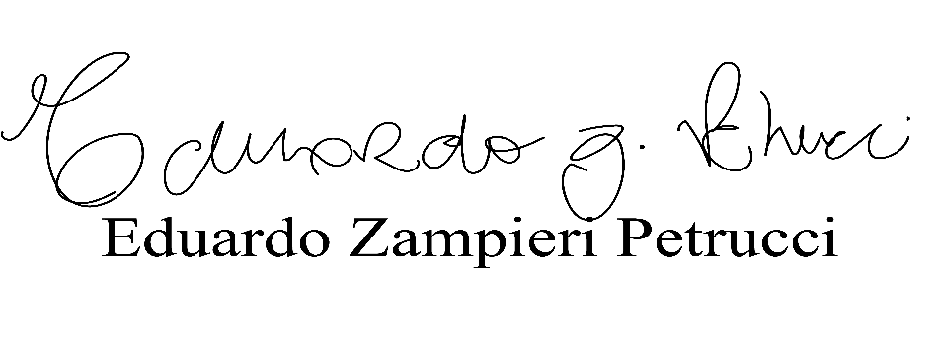
Sala das Sessões Bemvindo Moreira Nery, 30 de janeiro de 2019.

ANEXO
